4 июля в городе-курорте Сочи прошел третий день состязаний в рамках Диаспартакиады-2013 для подростков с сахарным диабетом 1 типа, который был посвящен Америке.

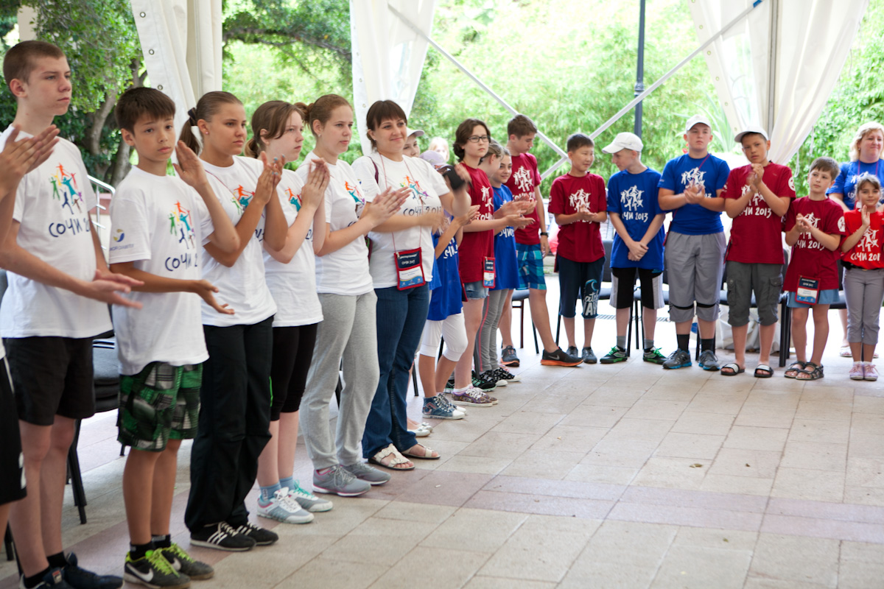
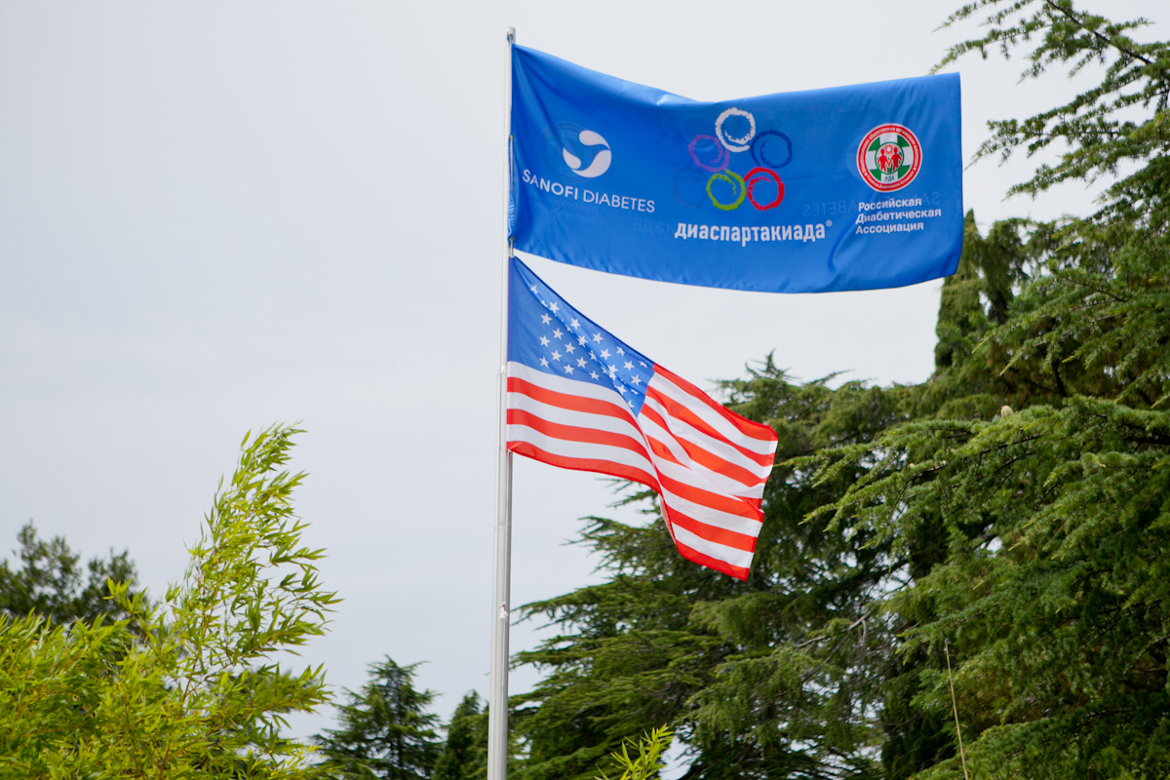
В этот день команды соревновались в кикболе (от англ. слов «kick» — пинать и «ball» — мяч) –игре, очень похожей на бейсбол, только с упрощенными правилами.
Первое место заняла команда из Владимира второе и третье места заняли команды из Улан-Удэ и Белгорода.
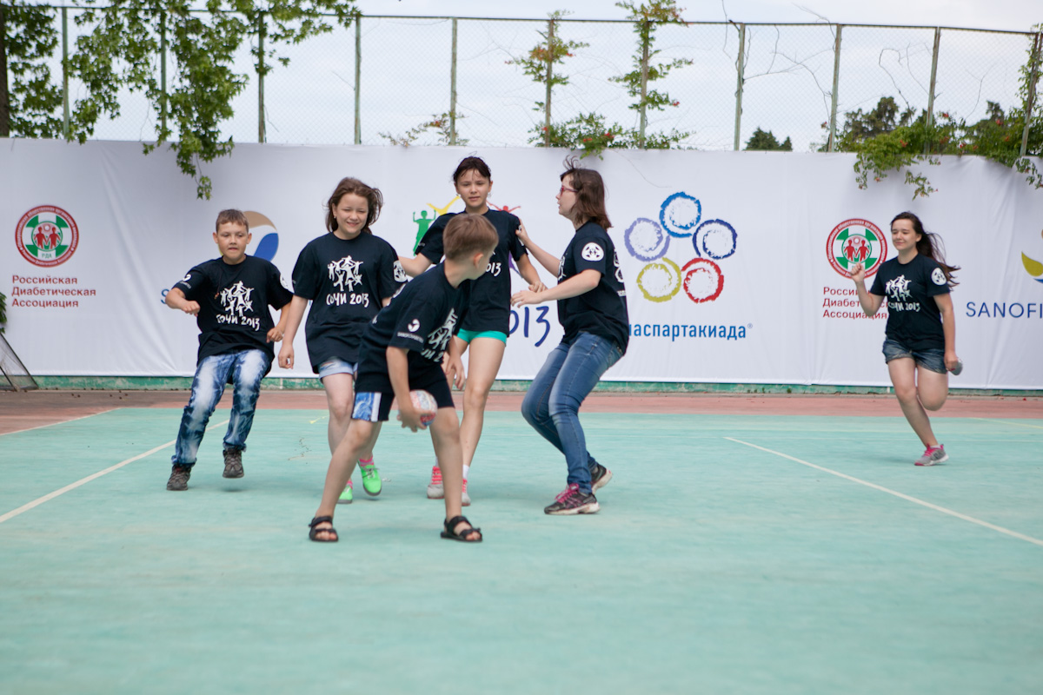

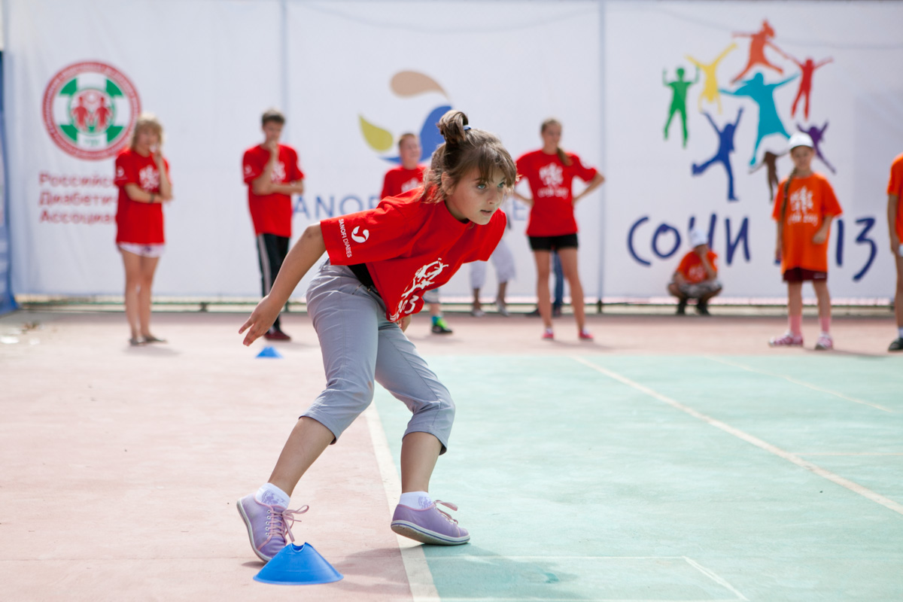

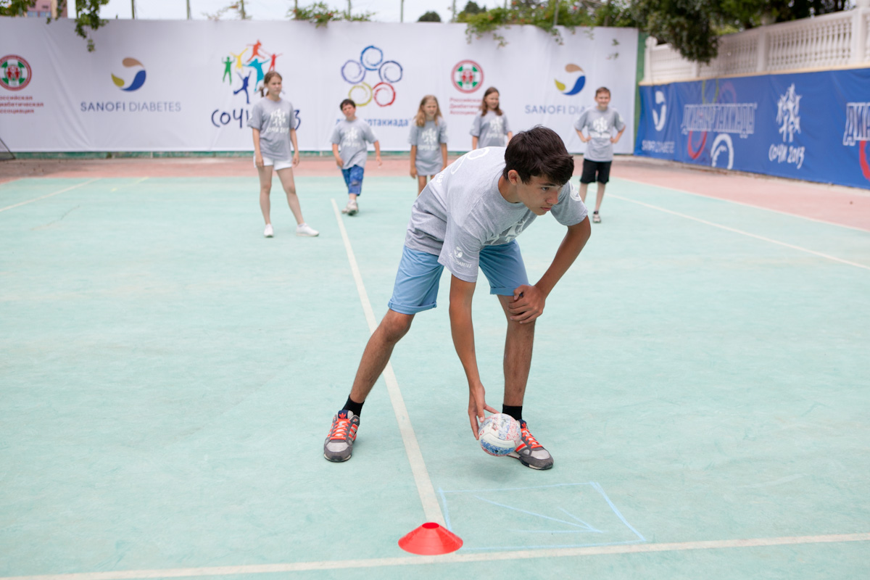
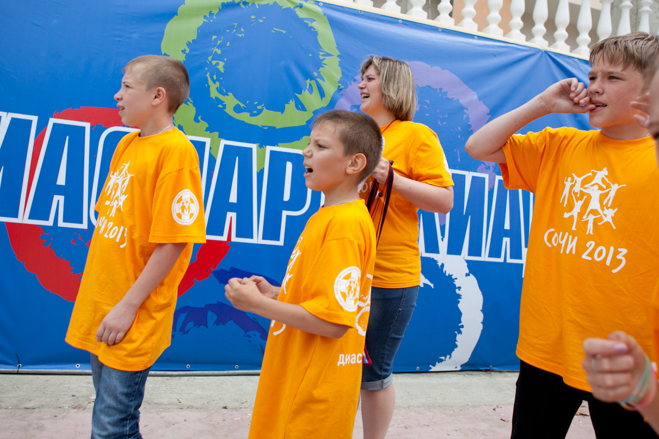
В этот день команды из Хабаровска и Челябинска участвовали в психологическом тренинге, а остальные ребята беседовали с известным писателем Эдуардом Тополем.
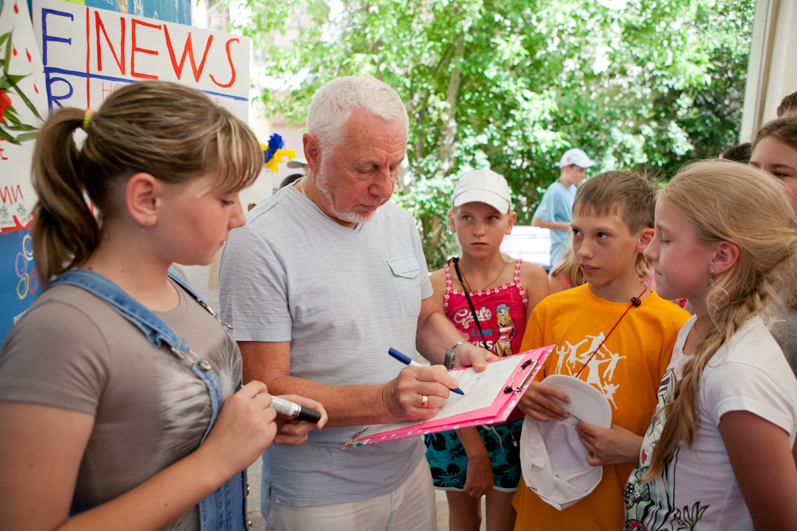

Итоги конкурса стенгазет были подведены после обеда. Первое место заняла объединенная команда России (Курск и Владимир), второе - Греции (Улан-Удэ и Белгород), третье - америки (Челябинск и Москва).
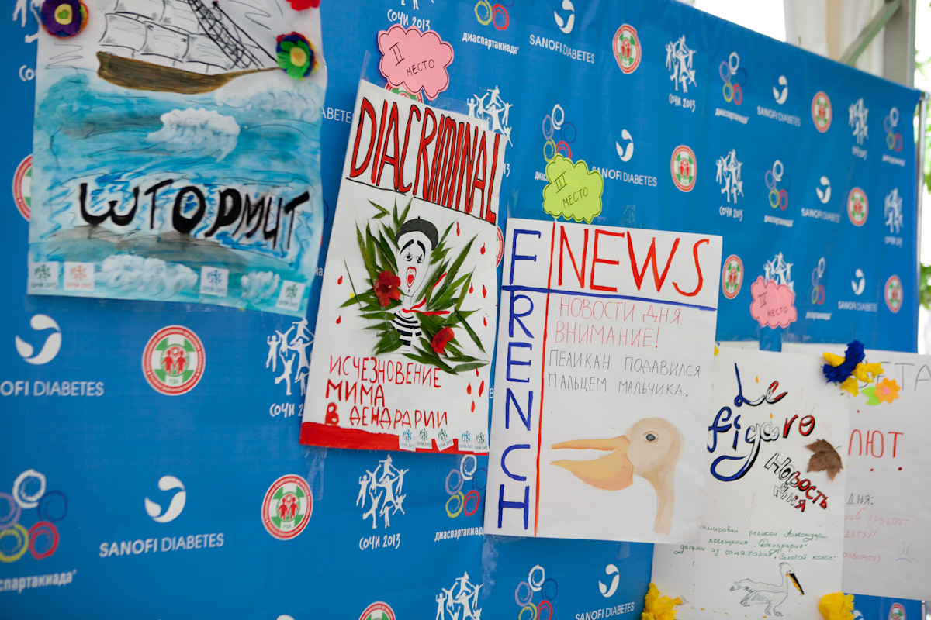
Следующим мероприятием была масштабная подготовка к вечерним танцевальным состязаниям! Каждая команда представляла тематическую танцевальную визитку согласно жеребьевке:
Греция (Белгород и Улан-Удэ) - танец черлидеров
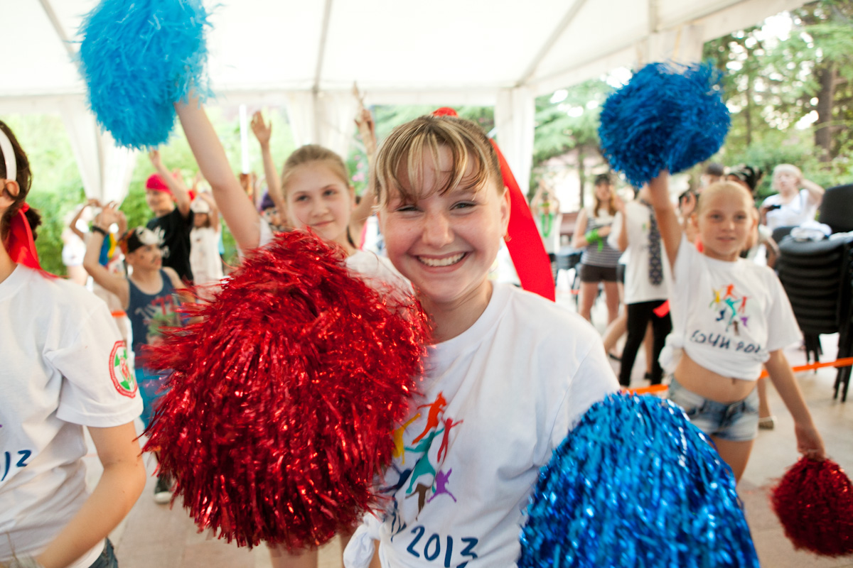
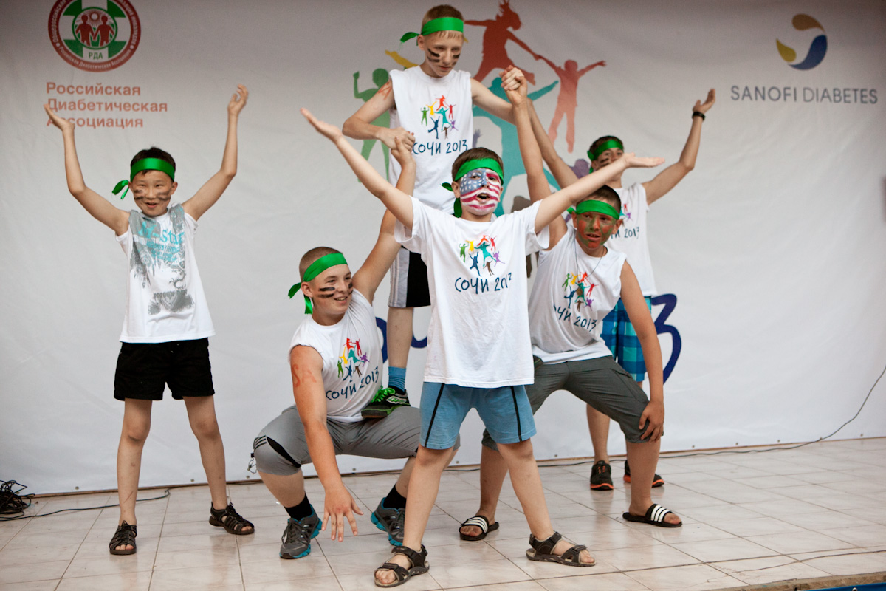
Китай (Владивосток и Вологда) - танец пиратов.
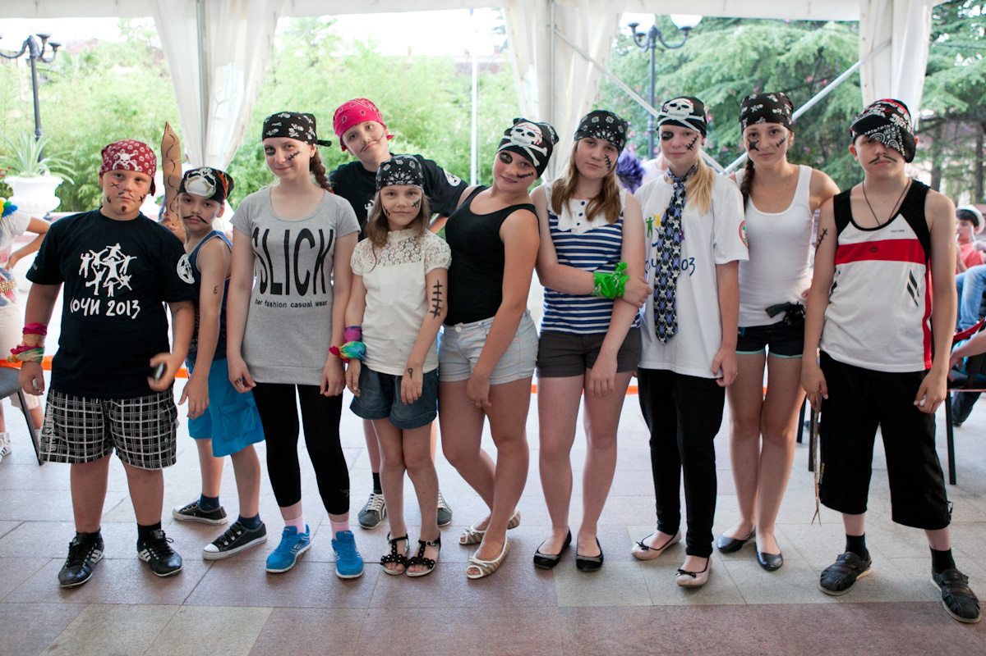

Америка (Челябинск и Москва) - диско 80-х.
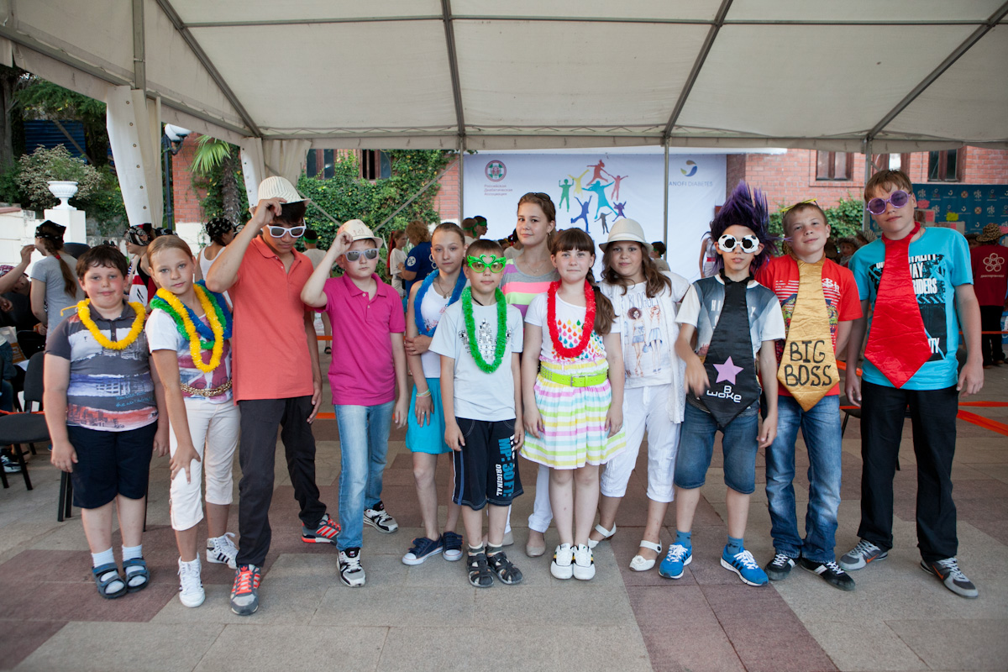
Россия (Курск и Владимир) - танец ковбоев.
Франция (Хабаровск и Самара) - танец интеллектуалов.
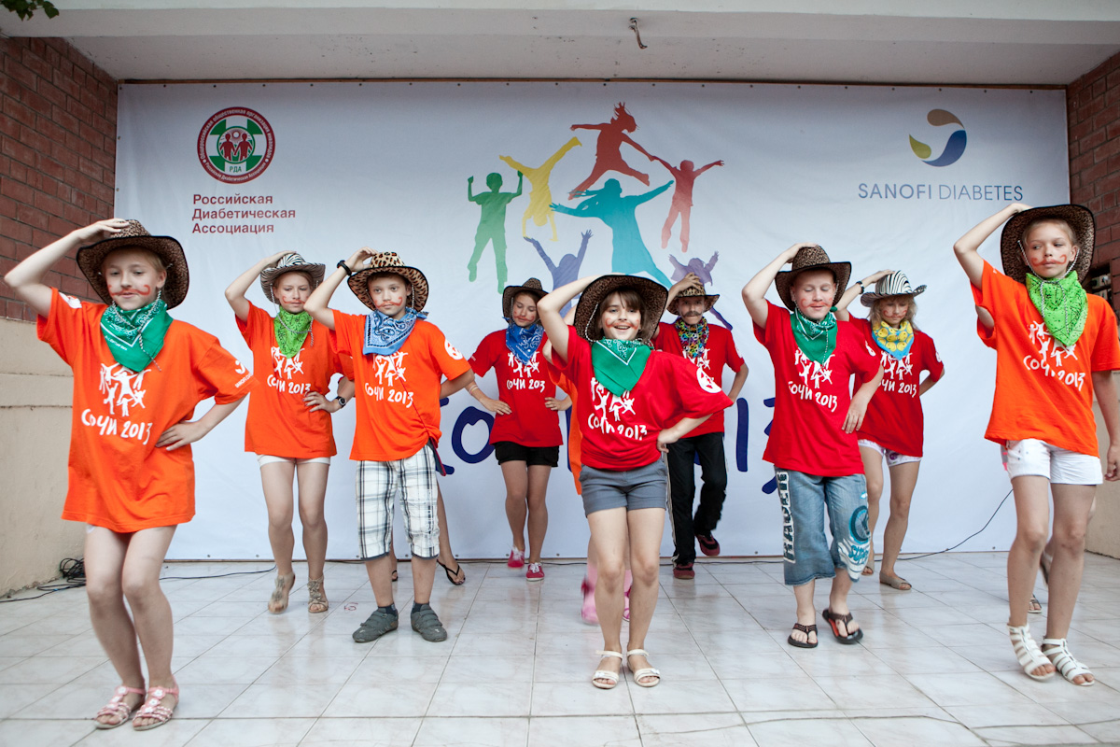
После визитки команды продолжили соревноваться в групповых и лидерских танцевальных конкурсах, победителем в этот день стала команда Америки.

